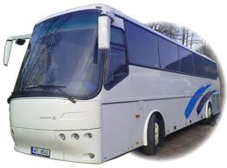
AUTOŠKOLA ONINE
605 282 400
online@darebnicek.cz

ŽÁDOST O PŘIJETÍ K VÝUCE A VÝCVIKU
VYPLŇUJE ŽADATEL

Žádám o přijetí k výuce a výcviku pro získání řidičského oprávnění skupiny vozidel: …….......................................................

Jsem držitelem řidičského oprávnění pro skupinu vozidel: …....................................číslo řidičského průkazu: ........................

O své osobě uvádím:

Jméno: ...................................................... příjmení (titul): ....................................................................................................

datum narození: ........................................ místo: .................................... rodné číslo ¹⁾ ........................................................

státní občanství: ....................................... doklad totožnosti číslo: ...................................... tel.: .........................................

adresa bydliště: .............................................................................................................................PSČ: ......................................

obecní úřad obce s rozšířenou působností příslušný podle adresy bydliště: ................................................................................

K žádosti přikládám: doklad o ukončeném vzdělání (pokud je třeba)

ČESTNÉ PROHLÁŠENÍ

Čestně prohlašuji, že nejsem nezpůsobilým k právním úkonům, že mi nebyl uložen zákaz činnosti spočívající v zákazu řízení motorových vozidel, v případě rozšíření řidičského oprávnění splňuji další podmínky k udělení řidičského oprávnění podle zvláštního zákona ²⁾, že netrpím tělesnou nebo duševní vadou, která by mne činila nezpůsobilým k řízení motorových vozidel a že všechny uvedené údaje jsou pravdivé.

V .................................................. dne ................................ ................................................................
( podpis žadatele)
SOUHLAS ZÁKONNÉHO ZÁSTUPCE:

Souhlasím s přijetím do výuky a výcviku k získání řidičského oprávnění skupiny vozidel ..........................................................

...............................................................................
(podpis zákonného zástupce)

Pozn.: ¹⁾ rodné číslo – vyplňuje žadatel v době podání žádosti o udělení řidičského oprávnění, pokud mu bylo přiděleno
VYPLŇUJE PROVOZOVATEL AUTOŠKOLY

Datum podání žádosti:............................................ Datum zahájení výuky výcviku: ……….....................................

.............................................................. ………....................................
(razítko provozovny) (evidenční číslo)
Datum ukončení výuky a výcviku: ........................................

*) Potvrzení podmínky přijetí k výuce a výcviku ³⁾

Potvrzujeme, že výše uvedený žadatel o přijetí k výuce a výcviku je naším zaměstnancem**) studujícím**) osobou zařazenou do vstupního školení**) a v souvislosti se svým zařazením bude řídit motorová vozidla zařazená do příslušné skupiny vozidel.

datum: .................................. razítko organizace: podpis :.................................................
*) pouze pro skupiny vozidel C, C+E, D a D+E
**) nehodící se škrtněte

²⁾ § 91 zákona č. 361/2000 Sb., o provozu na pozemních komunikacích a o změnách některých zákonů (zákon o silničním provozu)
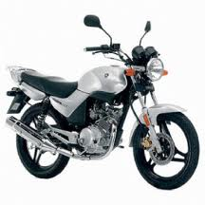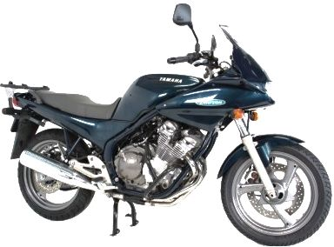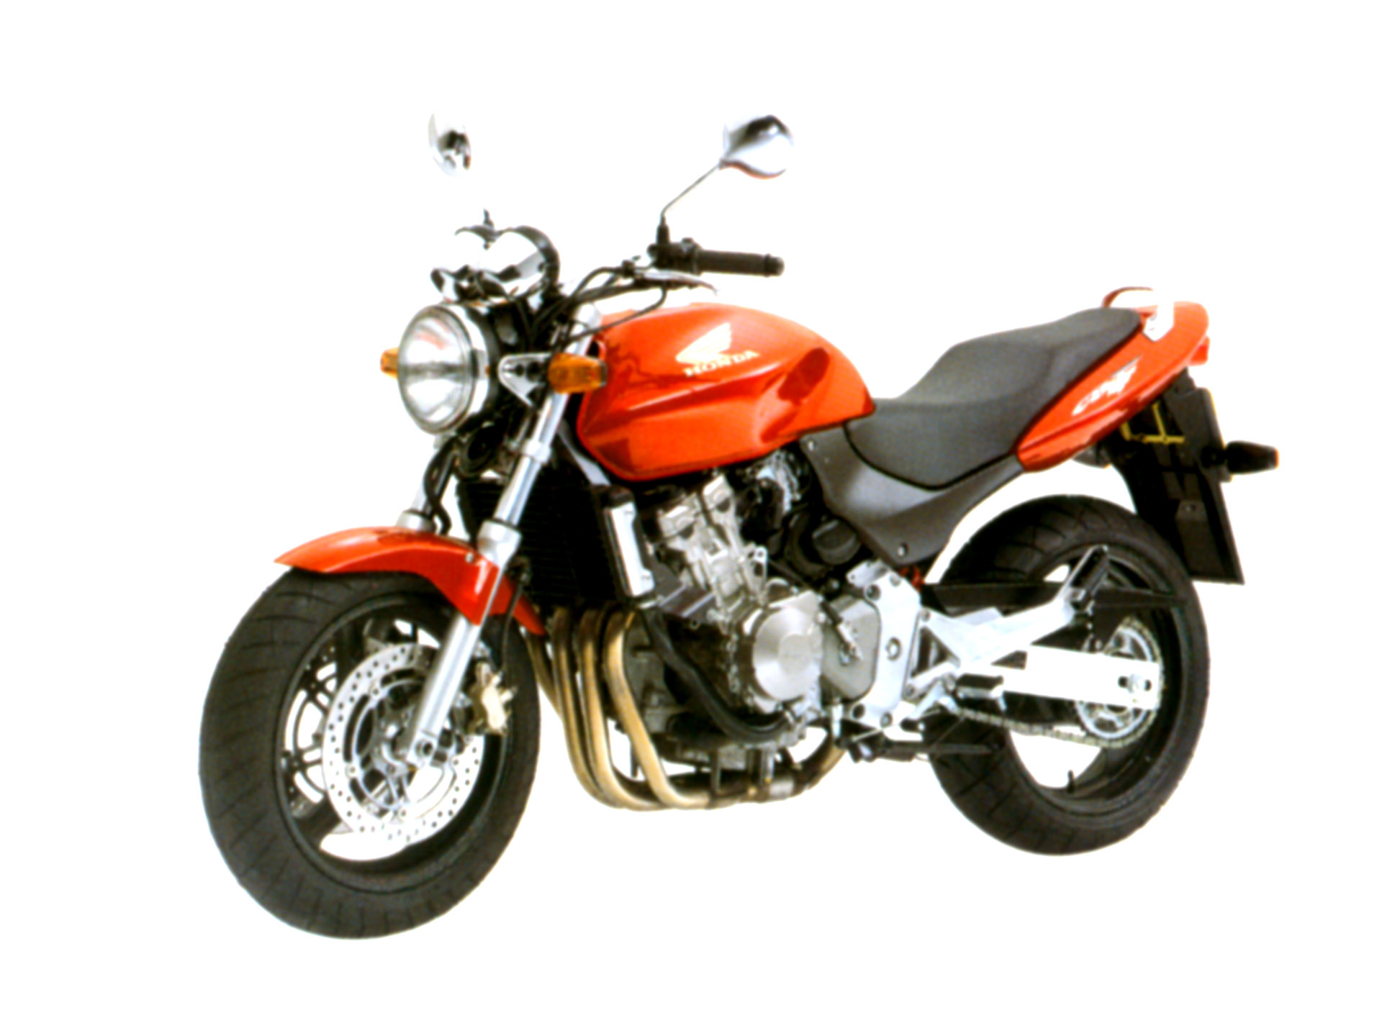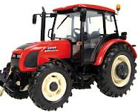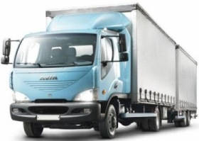
³⁾ § 13 odst. 1 písm. b) a odst. 2 zákona č. 247/2000 Sb., o získávání a zdokonalování odborné způsobilosti k řízení motorových vozidel a o
změnách některých zákonů

ZÁZNAM

O ZKOUŠKÁCH Z ODBORNÉ ZPŮSOBILOSTI
Číslo testu žadatele:

Evidenční číslo protokolu …….............................................
VYPLŇUJE ZKUŠEBNÍ KOMISAŘ

Předpisy o provozu na pozemních komunikacích
Řádný termín | Opakovaná zkouška
datum:  prospěl – neprospěl  razítko ZK ...………………  podpis ZK | datum opakované zkoušky a hodnocení: | hodnocení prospěl:
datum:

razítko ZK …..……………...
podpis ZK

Ovládání a údržba vozidla
Řádný termín | Opakovaná zkouška
datum:  prospěl – neprospěl  razítko ZK ..………………  podpis ZK | datum opakované zkoušky a hodnocení: | hodnocení prospěl:
datum:

razítko ZK ...........................
podpis ZK

Řízení motorových vozidel
Řádný termín | Opakovaná zkouška
datum: | datum opakované zkoušky a hodnocení: | hodnocení prospěl:
skupina vozidel: ............................  prospěl – neprospěl |  | datum:  razítko ZK ………………..  podpis ZK
skupina vozidel: ............................
prospěl – neprospěl
skupina vozidel: ............................
prospěl – neprospěl
razítko ZK ..........................
podpis ZK

Žadatel splnil podmínky odborné způsobilosti k řízení motorových vozidel zařazených do skupiny

vozidel:.........................................................................................................................................................
Omezení řidičského oprávnění: ……………………………………………………………………………………………………
………………………………. …………………………………………..
(datum ukončení zkoušek) razítko ZK razítko obecního úřadu obce (podpis zkušebního komisaře)
s rozšířenou působností

